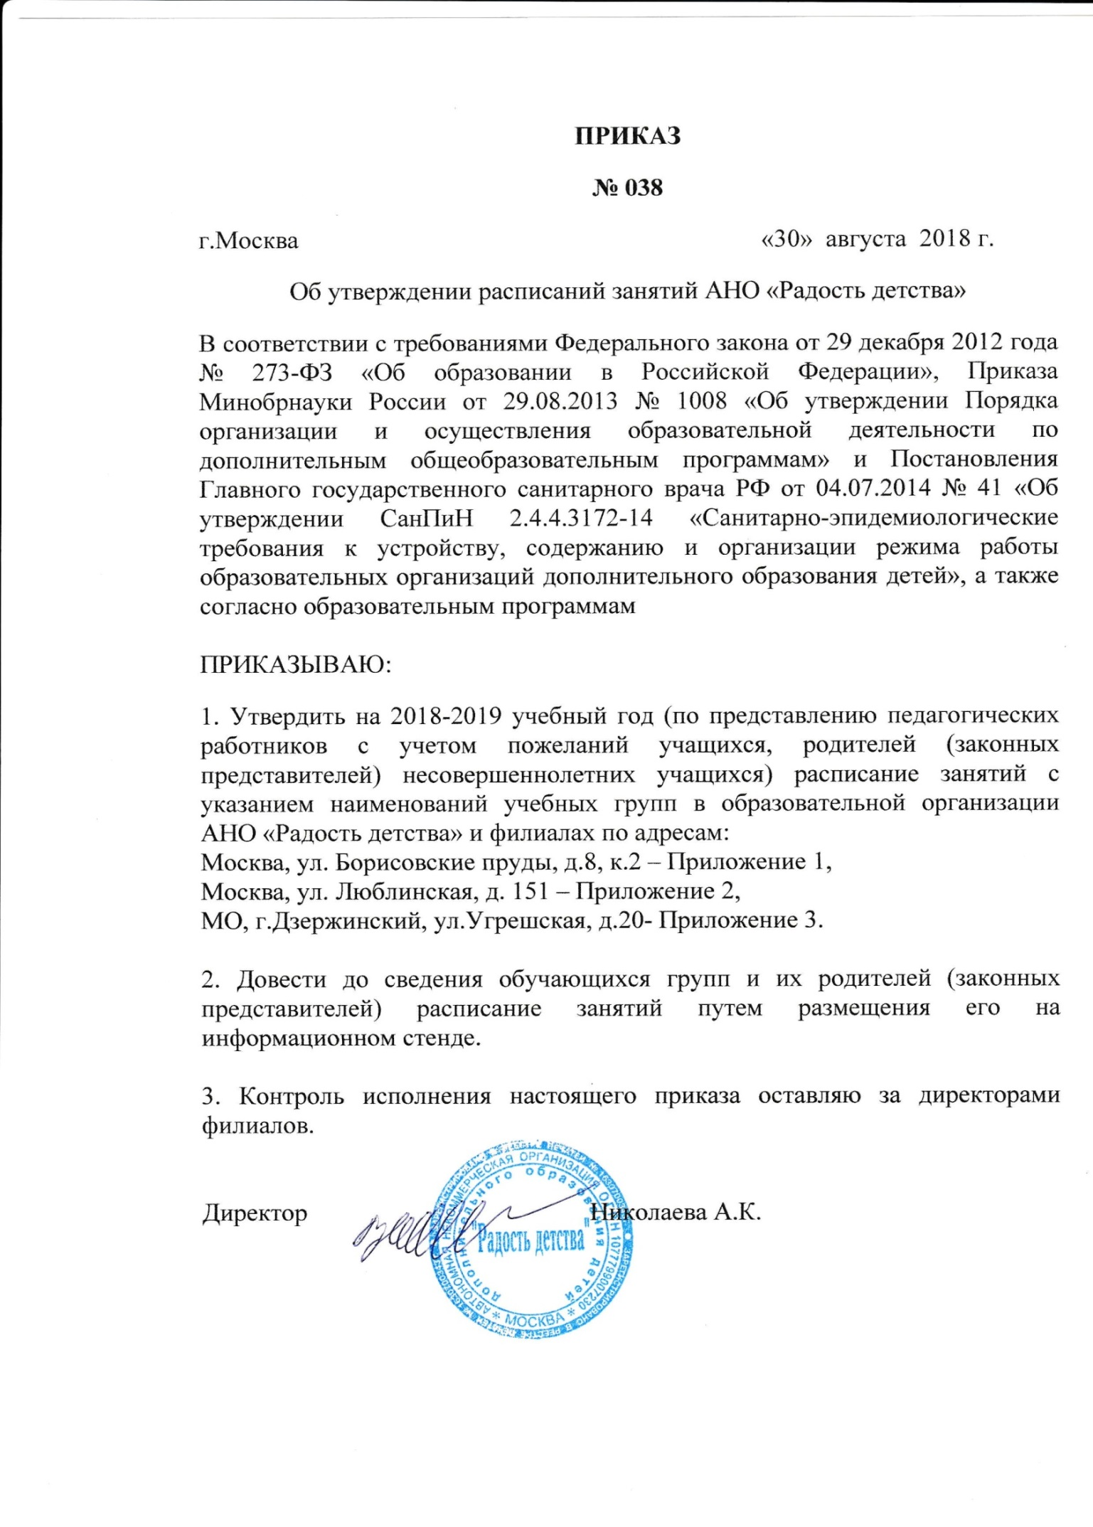

Приложение №1 к Приказу
от 30.08.18 №038

Расписание занятий в филиале по адресу:
Москва, ул. Борисовские пруды, д.8, к.2

Наименование программы | Дни проведения занятий | Время проведения занятия | Кабинет | Номер группы
Веселый английский  (3 – 7 лет) | Понедельник/  Четверг | 17.25 - 18.10  18.20 – 19.05  19.15 – 20.00 | №6 | I  II  III
Школа раннего развития  (1 – 3 года) | Вторник/  Пятница | 10.00 -10.45  10.55 – 11.40  11.50 – 12.35 | №5 | I  II  III
Маленький гений  (3 – 4 лет) | Вторник/  Пятница | 17.25 - 18.10  18.20 - 19.05 | №1 | I  II
 | Среда/  Суббота | 16.30 -17.15 ср.  10.30 – 11.15 сб.  19.15 – 20.00 ср  13.15 – 14.00 сб. | №1 | I  II
Готовимся к школе  (5 – 6 лет) | Вторник/  Пятница | 16.30 – 17.15  19.15 – 20.00 | №1 | I  II
 | Среда/  Суббота | 17.25 – 18.10 ср.  11.25 – 12.10 сб.  18.20- 19.05 ср.  12.20 – 13.05 сб. | №1 | I  II
Грация  (3 – 8 лет) | Вторник/  Пятница | 17.25 – 18.10  18.20 – 19.05  19.15 – 20.00 | №7 | I  II  III
Театральные ступеньки  (3 – 7 лет) | Среда/  Суббота | 17.20- 18.05 ср.  11.20 – 12.05 сб.  18.20- 19.05 ср.  12.20 – 13.05 сб. | №7 | I  II
Группа Кратковременного пребывания | С понедельника по пятницу | С 10.00 до 14.00 | №1,6,7 | I  II

Приложение №2 к Приказу
от 30.08.18 №038

Расписание занятий в филиале по адресу:
Москва, Люблинская, д. 151
Наименование программы | Дни проведения занятий | Время проведения занятий | Кабинет | Номер группы
Школа раннего развития | Вторник/Пятница | 10.00 – 10.45  10.55 – 11.40 | №1 | I  II
Маленький гений | Вторник/Пятница | 17.20 – 18.05  18.15 – 19.00 | №1 | I  II
Готовимся к школе | Среда/Суббота | 19.00 – 19.45 ср.  12.00 – 12.45 сб. | №1 | III
 | Понедельник/  Четверг | 18.10 – 18.55  19.05 – 19.50 | №1 | I  II
Грация | Понедельник/  Четверг | 18.10 – 18.55  19.05 – 19.50 | №3 | I  II
Веселый английский | Среда/ Суббота | 17.20 – 18.05 ср.  10.00 – 10.45 сб.  18.15 – 19.00 ср.  10.50 – 11.35 сб. | №2 | I  II
Театральные ступеньки | Вторник/Пятница | 17.20 – 18.05  18.15 – 19.00 | №3 | I  II
Радуга | Вторник/Пятница | 17.20 - 18.05  18.15 – 19.00 | №2 | I  II
Группа кратковремен  ного пребывания | С понедельника по пятницу | С 10.00 до 14.00 | № 1,2,3 | I  II

Приложение №3 к Приказу
от 30.08.18 №038

Расписание занятий в филиале по адресу:
МО, г.Дзержинский, ул.Угрешская, д.20

Наименование программы | Дни проведения занятий | Время проведения занятий | Кабинет | Номер группы
Школа раннего развития | Вторник/Пятница | 16.00 – 16.45  17.00 – 17.45  18.00 – 18.45 | №1 | I  II  III
Маленький гений | Понедельник/  Четверг | 17.15 -18.00  18.10 – 18.55  19.05 – 19.50 | №1 | I  II  III
Готовимся к школе | Понедельник/  Четверг | 16.00 – 16.45  17.00 -17.45  18.00 -18.45  19.00 – 19.45 | №2 | I  II  III  IV
Грация | Вторник/Пятница | 18.10 – 18.55 | №4 | I
Веселый английский | Понедельник/Четверг | 16.20 - 17.05  17.15 - 18.00  18.10 – 18.55  19.05 – 19.50 | №3 | I  II  III  IV

